

Komponentenbasierte Softwareentwicklung
Wintersemester 2016/17
Projektbericht

Lukas Völler (620445)

Tobias Gels (123456)

Inhaltsverzeichnis
Inhaltsverzeichnis 1
1 Einleitung 2

1 Einleitung

2 Anforderungsanalyse
Funktionale Anforderungen
- Das System muss dem Client die Möglichkeit bieten UML-Elemente einem Diagramm hinzufügen zu können.
- Das System sollte dem Client die Möglichkeit bieten Nachrichten auszutauschen, welche bei anderen Clients dargestellt werden können.
- Das System muss allen Clients eine aktuelle Darstellung der Entitäten liefern.

Nicht-funktionale Anforderungen
- Das System sollte portierbar sein.
- Das System sollte überwachbar sein.
- Das System sollte geringe Ladezeiten aufweisen.
- Es müssen mindestens zwei Sprachen oder zwei unterschiedliche Netzwerkschnittstellen bei der Implementierung der Software verwendet werden.
- Es müssen mindestens zwei Rollen für Clients existieren.

3 Softwaredesign und Implementierung
Dieses Kapitel behandelt das Softwaredesign und die Implementierung der vorliegenden Software. Auf Basis der in Kapitel 2 erhobenen Anforderungen werden mögliche Lösungsansätze konzipiert. Dieses Kapitel untergliedert sich in drei Unterkapitel. Hierzu zählt die Wahl der Technologie, die Anordnung der Komponenten sowie das Schnittstellendesign der Socket.IO-Kommunikation.

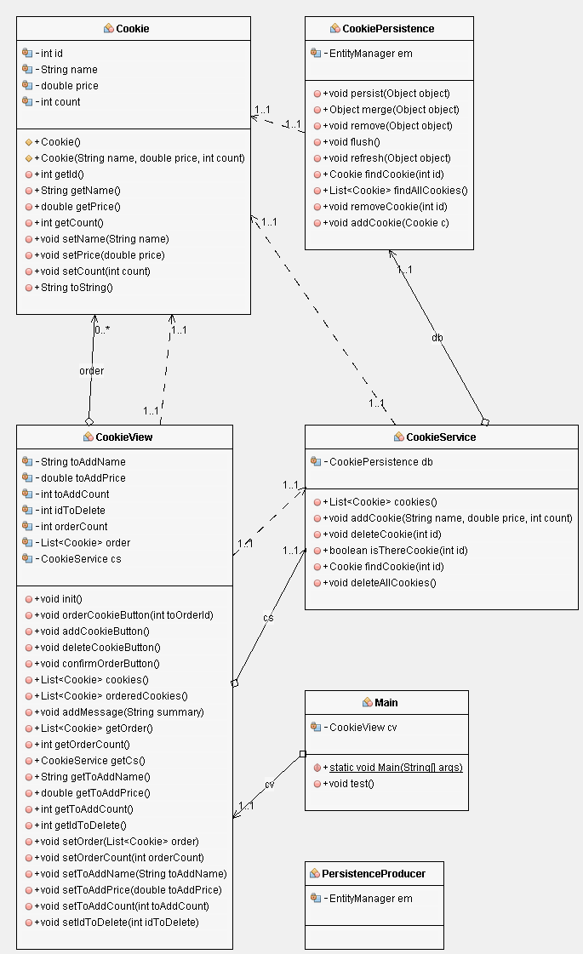

3.1 Wahl der Technologien

3.2 Anordnung der Komponenten

4 Qualitätssicherung

Bedienungsanleitung
Das Projekt liegt auf der anbei gefügten CD vor. Alternativ kann es auch unter der URL https://github.com/FlorianFe/distributed-systems gedownloadet werden. Um das Projekt lauffähig zu machen, sind folgende Schritte notwendig.

- Es ist eine globale Installation der Laufzeitumgebung Node.js sowie dem zugehörigem Paketverwaltungsdienst NPM (Node Package Manager) notwendig. Beides kann auf der Website https://nodejs.org/ gedownloadet werden.
- Es ist eine globale Installation des Paketverwaltungsdienstes Bower notwendig. Wenn NPM schon installiert ist, geht dies mit dem Konsolenbefehl „npm install –g bower“.
- Es ist die lokale Installation aller NPM-Abhängigkeiten notwendig. Dies geht mit NPM über den Konsolenbefehl „npm install“.
- Es ist die lokale Installation aller Bower-Abhängigkeiten notwendig. Dies geht mit Bower über den Konsolenbefehl „bower install“.
- Anschließend lässt sich bei erfolgreicher Installation der Abhängigkeiten die Software mit dem Konsolenbefehl „npm start“ starten.

Sonstiges
Welche Funktionalitäten soll die Applikation erfüllen:
- Produkte und deren vefügbare Anzahl sollen persistent gespeichert werden
- Der Nutzer kann Produkte mit bestimmter Anzahl zu einer Bestellung hinzufügen
- Der Nutzer kann einen KeksTyp zur Auswahl hinzufügen
> Fehler: Anzahl ist null
> Fehler: Name ist schon vorhanden
- Der Nutzer kann einen Kekstyp komplett löschen
- Daten müssen bei Löschen, Hinzufügen und Bestellen aktualisiert werden
- Bestellung wird vor Abschicken geprüft, ob Produkte noch vorhanden sind
> App wird von mehreren Nutzern gleichzeitig benutzt !
> Fehler: Produkt wurde komplett gelöscht
> Fehler: Anzahl nicht mehr vorhanden
> Fehler: Namensfeld leer
> Fehler: Bestellung ist leer
- Bestellung muss gespeichert werden und enthält liste mit anzahl und id der kekse
die view muss auf alle Kekse und auf einzelnen Keks mit Id zugreifen können

-> Testklasse für die Funktionalitäten schreiben

